- ОБЩИЕ ПОЛОЖЕНИЯ
Настоящие правила нового вида «Solo Curling» (Соло кёрлинг) дисциплины вида спорта «кёрлинг» (далее – Правила) разработаны Василием Тележкиным,
опирающегося в своих идеях на основные положения, разработанные общероссийской спортивной федерацией, аккредитованной по виду спорта
«кёрлинг».

- ДУХ КЁРЛИНГА
Кёрлинг – это игра традиций и мастерства. Восхищает не только хорошо выполненный бросок, но и то, как соблюдаемые веками традиции кёрлинга воплощаются в истинном духе игры. Игроки в кёрлинге соревнуются, чтобы победить, а не для того, чтобы унизить своих соперников. Истинный игрок никогда не станет отвлекать соперника или мешать ему во время игры и предпочтёт скорее проиграть, чем выиграть нечестно.
Игроки в кёрлинг никогда умышленно не нарушают правила игры и почтительно относятся к любой из её традиций. Если игрок по неосторожности нарушил правила, то он должен первым сообщить об этом.
В то время как главной целью кёрлинга является выявление мастерства игроков, дух кёрлинга требует честной игры, добрых чувств и благородного поведения.
Дух кёрлинга должен оказывать влияние как на понимание и исполнение правил игры, так и на поведение всех участников на льду и за его пределами.

- СПОРТИВНЫЕ ДИСЦИПЛИНЫ
Соревнования по соло кёрлингу проводятся в следующих спортивных Дисциплинах:
  - Соло кёрлинг среди мужчин men)
  - Соло кёрлинг среди женщин (women)
  - Соло кёрлинг среди смешанных игроков S-Curling (mixed)

  - ОРГАНИЗАЦИЯ СОРЕВНОВАНИЙ
Проведение соревнований по соло кёрлингу осуществляется на ледовых площадках, удовлетворяющих требованиям настоящих правил. Регламент

проведения соревнований должен предусматривать:
- создание нескольких игровых площадок на одном ледовом поле (количество определяется регламентом соревнований и размерами ледового поля);
- одновременное проведение нескольких матчей на игровых площадках одного ледового поля;
- проведение до двадцати (20) туров за один игровой день;
- участие одного игрока в двух и более матчах за один игровой день. Организация соревнований предусматривает последовательное проведение игровых туров. Под игровым туром понимается одновременное проведение нескольких матчей на игровых площадках одного ледового поля.
Обязательными требованиями регламента проведения игровых туров на соревнованиях являются следующие:
- подготовка ледовой поверхности игровой площадки к проведению матча;
- одновременное начало и завершение разминки на всех игровых площадках (игроками, проводящими разминку первыми, и игроками, проводящими разминку вторыми);
- одновременное выполнение тестовых постановочных бросков игроками по завершению каждой из разминок;
- одновременное начало всех матчей тура
- заполнение и ведение протокола матча

    - Соревнования по соло кёрлингу (Solo Curling / S-Curling)
  - Команда (далее игрок) состоит из одного игрока: мужчины или женщины.
У каждого спортсмена может быть один тренер и один официальный представитель.
  - Счёт игры ведется так же, как и в обычном кёрлинге. «Стационарные» камни, устанавливаемые перед началом каждого энда, могут приносить очки.
  - Каждая игра состоит из 4 эндов.
  - Каждый игрок выполняет пять бросков за энд.
  - Ни один «стационарный» камень и камни в зоне защитников
не может быть выбит за пределы площадки до выполнения четвёртого
броска в энде (четвёртый выпущенный камень является первым камнем, которым

можно выбивать защитника или стационарный камень за пределы площадки). При нарушении этого правила, выпущенный камень удаляется из игры, а все смещённые камни возвращаются на свои прежние позиции игроком, не нарушавшим правило.
  - Перед началом каждого энда один из игроков должен поставить свой
«стационарный» камень в одно из двух положений в игровой зоне площадки, обозначенных «А» и «В». Камень соперника устанавливается в положение,
оставшееся свободным. Положения «стационарных» камней должны быть следующими:
- Положение «А»: камень располагается на линии закрывающей 7 футов с любой из сторон, либо непосредственно перед, либо непосредственно после одной из 2 обозначенных на закрывающих боковую линию точек (см. схему 1):
- Посередине между хог-лайн и внешним краем ближайшей окружности дома.
- На расстоянии 0,915 метров (3 фута) от первого положения ближе к дому.
- На расстоянии 0,915 метров (3 фута) от первого положения ближе к хог-лайн В случае отсутствия официального лица соревнований, игроки до начала
предматчевой разминки должны определить положение «А» для каждой игровой площадки, принимая во внимание состояние льда. Это положение должно быть использовано на протяжении всего матча.
- Положение «В»: камень располагается на центральной линии в начале четырёхфутовой окружности, при этом передняя граница камня должна касаться переднего края четырёхфутовой окружности (см. схему 2).
- «Пауэрплей» («PowerPlay»).
- Положение «А»: камень располагается на линии закрывающей 7 футов с любой из сторон, либо непосредственно перед, либо непосредственно после одной из 2 обозначенных на закрывающих боковую линию точек (см. схему 1):
- Посередине между хог-лайн и внешним краем ближайшей окружности дома.
- На расстоянии 0,915 метров (3 фута) от первого положения ближе к дому.
- На расстоянии 0,915 метров (3 фута) от первого положения ближе к хог-лайн В случае отсутствия официального лица соревнований, игроки до начала
предматчевой разминки должны определить положение «А» для каждой игровой площадки, принимая во внимание состояние льда. Это положение должно быть использовано на протяжении всего матча.

- Положение «В»: камень располагается на центральной линии после тилайн, при этом задняя граница камня должна касаться заднего края восьмифутовой окружности (см. схему 2).
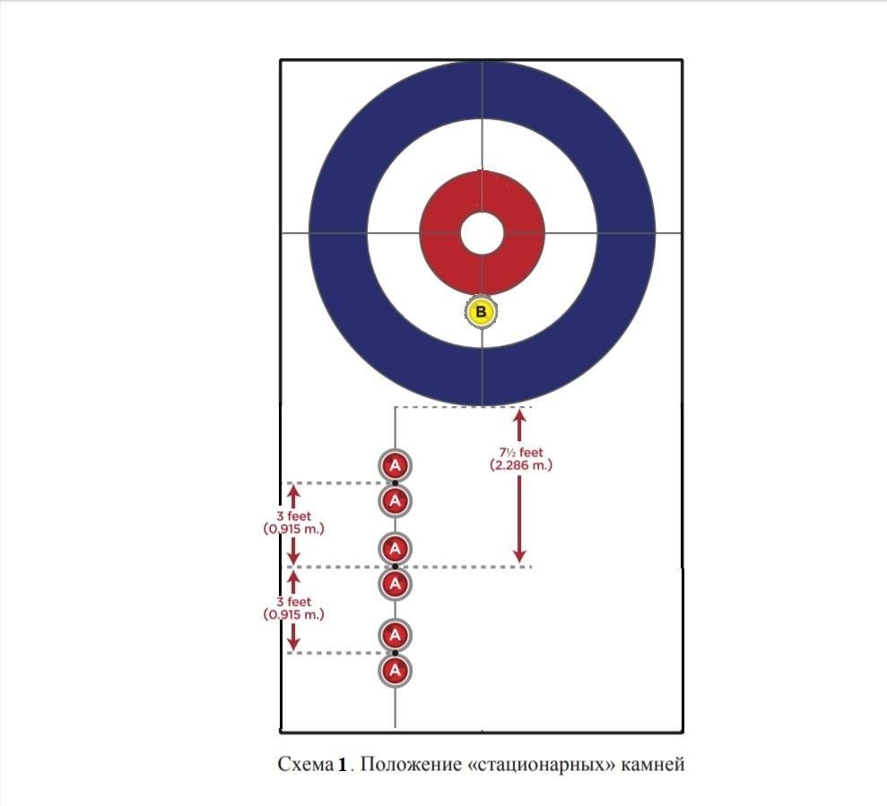

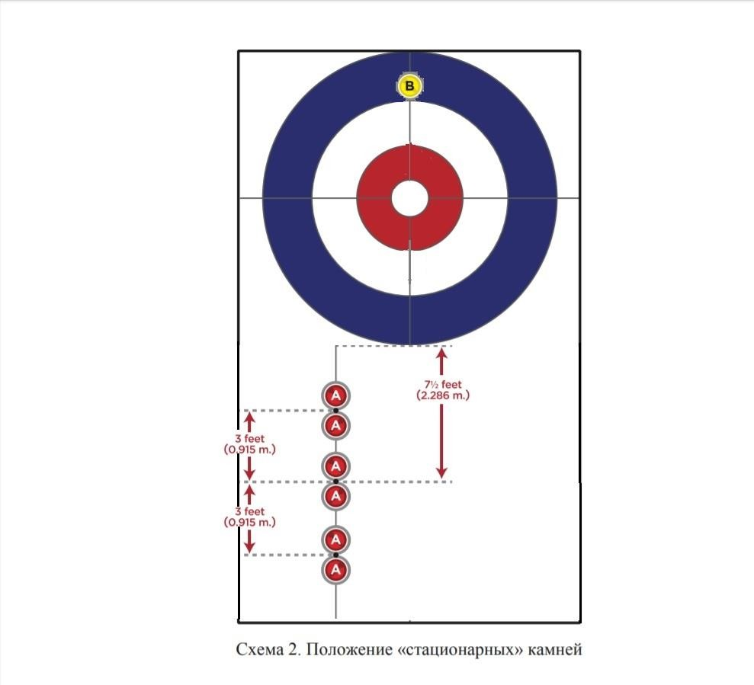

  - Порядок определения игрока, принимающего решение о положении
«стационарных» камней:
- Игроки, участвующие в матче, определяют, кто из них будет принимать решение о положении «стационарных» камней в первом энде, при помощи тестовых постановочных бросков. Решение принимает игрок с меньшим результатом тестового постановочного броска.
- В процессе игры решение о положении «стационарных» камней принимает игрок, проигравший предыдущий энд.
- Если энд закончился с нулевым счетом, решение о положении
«стационарных» камней принимает игрок, владевший последним броском в предыдущем энде.
  - Игрок, чей «стационарный» камень находится в положении «В»

(в доме), выполняет первый бросок в этом энде. Игрок, чей
«стационарный» камень находится в положении «А» (в зоне боковых гардов), выполняет второй бросок в этом энде.
  - После того, как игрок, выполняющий бросок, выпустил камень, игрок может выполнять свипинг выпущенного камня, а также любых своих камней,
пришедших в движение в любом месте площадки до ти-лайн. Данное правило применяется ко всем броскам игрока, включая тестовые броски.
  - ПРЕДМАТЧЕВАЯ РАЗМИНКА
51. Перед началом каждому игроку разрешено провести разминку на той площадке, на которой будет проводиться игра.
  - Время и длительность разминки сообщаются на собрании представителей игроков.
  - Расписание предматчевых разминок во время кругового турнира определяется заранее и основывается на том, что каждый игрок разминается первой и второй одинаковое количество раз. В играх кругового турнира, в которых очерёдность не может быть определена заранее, игрок, выигравший жребий, имеет возможность выбора первой или второй разминки.
- ХРОНОМЕТРАЖ ИГРЫ
  - Каждый игрок получает по 90 секунд времени на размышление в каждом энде. Это время фиксируется и доступно для обзора игроками и тренерами в течение всей игры. В случае, если игрок не успевает завершить все свои броски вовремя, победа в энде присуждается другому игроку.
6.2 Количество камней, в случае поражение игрока по времени в энде равно 5 камням если игрок обладал последним броском и 5 камням, если игрок таковым не обладал. Это правило не зависит от использования «Power Play»
  - В случае равного счета по истечении 4 эндов исход встречи трактуется так:
- на стадии группового этапа: ничья
- в играх плей-офф: один экстра-энд, где в случае ничейного исхода побеждает команда, не владеющая последним броском в энде.

  - Игра и каждый энд начинается по истечении времени соответствующего перерыва.
  - Как только все критерии, перечисленные ниже, выполняются, игрок, не

выполняющий бросок, становится игроком, выполняющим бросок, и начинается отсчёт его времени:
- Все камни остановились или пересекли бэк-лайн.
- Позиции камней, смещённых в результате нарушения правил игроком, выполняющего бросок, и требующие восстановления, восстановлены.
- Игровая площадка освобождена для другого игрока, при этом игрок, выполнивший бросок, отошёл за бэк-лайн или за хог-лайн.
6. 6. Время игрока останавливается, как только камень касается ти-лайн в зоне выполнения бросков.
  - Игрок выполняет бросок только когда идёт или должно идти его время.
Любые нарушения ведут к повторному выполнению броска, после того, как все смещённые камни были возвращены на исходные позиции игроком, не
нарушавшим правила. Отсчёт времени игрока, нарушившего правило, начнётся как только все смещённые камни будут возвращены на исходные позиции и будет остановлен, когда повторно выпущенный камень коснётся ти-лайн.
  - Если требуется восстановление исходных позиций камней в результате нарушения, вызванного действием внешней силы, время обоих игроков
останавливается.
  - Отсчёт времени игроков останавливается в любой момент, когда в игру вмешивается судья.
  - После того как игроки пришли к соглашению о счёте данного энда,
наступает перерыв, во время которого не идёт время ни одного из игроков. Если требуется измерение, перерыв начинается по окончании этого измерения.
Игроки не должны начинать выполнение первого броска в следующем энде ранее чем за 10 секунд до окончания перерыва. Отсчёт времени игрока, выполняющего бросок, начинается после окончания перерыва, если только игрок не начал выполнение броска.
Длительность перерыва обычно составляет:
(1) 40 секунд после окончания каждого энда, кроме случая, рассматриваемого в пункте В соревнованиях соло кёрлинга, если игроки сами
выставляют «стационарные камни», ко времени перерыва между эндами добавляется 30 секунд. Игрокам разрешено общение с тренером до истечение времени перерыва.

  - Если игроку разрешено повторно выполнить бросок, судья решает, требуется ли вычесть время из игрового времени этого игрока.
  - Если необходимо переиграть энд, время игроков сбрасывается до значения, зафиксированного по окончанию предыдущего энда.
  - Игроку, отсчёт времени которого шёл в результате ошибки
хронометриста, добавляется согласованное время ошибки в двойном размере.
  - Время игрока, отсчёт времени которого не идёт из-за ошибки хронометража (не идёт отсчёт времени обеих игроков), не уменьшается, но соответствующее количество времени будет добавлено ко времени другого игрока.
- ИГРОВЫЕ ТАЙМ-АУТЫ / ТЕХНИЧЕСКИЕ ТАЙМ-АУТЫ
  - Игровые тайм-ауты разрешены на всех соревнованиях,
независимо от того, ведётся или нет отсчёт игрового времени.
  - Каждый может использовать один игровой тайм-аут длительностью 30 секунд во время каждой игры.
  - Процедура использования игроки тайм-аута следующая:
- Только игроки, находящиеся на льду, могут попросить игровой тайм-аут.
- Игровой тайм-аут может попросить игрок, находящийся на
игровой площадке, только тогда, когда идёт время этого игрока. Игроки
сигнализируют о взятии игрового тайм-аута, складывая руки в форме буквы
«Т».
- Игровой тайм-аут (отсчёт игрового времени игрока остановлен) начинается, как только был получен сигнал об использовании тайм-аута, и
состоит из времени перемещения тренера до игрока и 30 секунд на общение с тренером.
Количество времени перемещения тренера определяется для каждого соревнования главным судьёй и даётся всем игрокам, независимо от того есть ли у игрока тренер и выходит ли он на площадку.
- Только одному человеку, находящемуся на тренерской трибуне (и, при необходимости, переводчику) разрешено общение с игроком во время игрового тайм-аута. Человеку, вышедшему на игровой тайм-аут, не
разрешается выходить на лёд игровой площадки, если есть специальные дорожки

за его пределами. Для прохода к игроку необходимо использовать заранее обозначенный маршрут.
- Игрок предупреждается о том, что осталось 10 секунд до окончания тайм-аута.
- Когда время игрового тайм-аута закончилось, участвующий в нём человек с тренерской трибуны прекращает общение с игроком и немедленно покидает игровую площадку.
  - Технический тайм-аут может быть взят игроком в случае получения игроком травмы, необходимости консультации с судьёй или в случае
возникновения других чрезвычайных ситуаций. Во время технических тайм-аутов отсчёт игрового времени игроков останавливается.
- РАСПРЕДЕЛЕНИЕ КАМНЕЙ / ТЕСТОВЫЕ ПОСТАНОВОЧНЫЕ БРОСКИ
  - Игрок, записанный в расписании кругового турнира первым, играет камнями с тёмными ручками; игрок, записанный вторым, играет камнями со светлыми ручками.
  - Для игр, в которых требуется выполнение тестовых постановочных бросков
(Last Stone Draws (LSD)), по окончании каждой предматчевой разминки
Выполняется один тестовый бросок в центр дома в сторону, с которой будет начинаться игра. Броски игрока, играющего камнями с тёмными ручками выполняются с вращением по часовой стрелке, а игрока, играющего камнями желтого цвета с вращением против часовой стрелки.
Свипинг разрешается.
  - Измерение и запись результатов тестовых постановочных бросков происходит следующим образом:
- Каждое измерение производится из центра дома до ближайшего к центру края камня, при этом результаты тестовых постановочных бросков будут представлены в сантиметрах как расстояние от центра дома до центра камня.
- Официальный радиус камня равен 14,2 см.
- К каждому измеренному результату должен быть добавлен радиус камня.
Если камень остановился не в доме, результат броска составляет 199,6 см (радиус дома + радиус камня + 1 дюйм).
- Если камень остановился на центре дома, то измерение проводится из двух

положений на границе 4-футовой окружности. Эти положения должны
располагаться под углом 90° друг к другу и на расстоянии 0,610 м (2 фута) от центра дома.
Игрок с меньшим итоговым результатом тестовых постановочных
бросков имеет право выбрать первый или второй бросок в первом энде данной игры. Если оба игрока имеют одинаковые индивидуальные результаты тестовых постановочных бросков, то для определения очерёдности выполнения бросков в первом энде бросается жребий.
Общее количество тестовых постановочных бросков и количество бросков с вращением по часовой стрелке и против часовой стрелки для каждого игрока будет определено для каждого соревнования в зависимости от количества игр в круговом турнире.
  - Количество тестовых постановочных бросков, а также количество бросков, выполняемых каждым игроком с вращениями по часовой стрелке и против
часовой стрелки, определяется для каждого соревнования в зависимости от количества игр круговом турнире.
  - При использовании формата кругового турнира (одна группа), когда игрок играет со всеми остальными игроками, первый бросок первого энда в играх после окончания кругового турнира определяется следующим образом:
- Игрок с лучшим соотношением побед и поражений имеет право выбрать первый или второй бросок в первом энде.
- Если игрок имеют одинаковое количество побед и поражений, победитель личной встречи в круговом турнире имеет право выбрать первый или второй бросок в первом энде.
- Несмотря на пункты (1) и (2), для соревнований, в которых используется
система пейдж-плей-офф, победитель игры между игроками, занявшими 1-е и 2- е места по результатам кругового турнира, имеет право выбрать первый или второй бросок в первом энде финального матча. Игрок, который проиграл полуфинальную игру, имеет право выбрать первый или второй бросок в первом энде матча за третье место.
  - Для соревнований, в которых игроки играют круговой турнир в разных

подгруппах, в играх плей-офф, если встречаются игроки из одной и той же подгруппы, применяется пункт 9.7.6, если игроки из разных подгрупп, игрок
с наименьшим результатом тестовых постановочных бросков по итогам кругового турнира может выбрать очерёдность предматчевой разминки или цвет камней.
Игрок, выполняющий первый или второй бросок в первом энде, определяется по результатам тестовых постановочных бросков.
- ПРОЦЕДУРА РАНЖИРОВАНИЯ ИГРОКОВ / РЕЗУЛЬТАТ ТЕСТОВЫХ ПОСТАНОВОЧНЫХ БРОСКОВ
  - Для ранжирования игроков после кругового турнира применяются следующие критерии (по порядку):
- Игроки ранжируются в соответствии с соотношением количества очков.
- Если два игрока набирают одинаковое количество очков, то их места
распределяются по результату личной встречи этих игроков в круговом турнире. В случае ничьи – в силу вступает показатель тестовых бросков.
- Если три и более игрока набирают одинаковое количество очков, то их
места распределяются по результатам встреч между этими игроками в круговом турнире (если данная методика не позволяет ранжировать всех игроков, то ранг оставшихся игроков определяется по результатам личных встреч между ними).
- Для всех оставшихся игроков, ранг которых не может быть определён
вышеперечисленными способами, ранжирование осуществляется по итоговому результату тестовых постановочных бросков (Draw Shot Challenge (DSC)).
Данный результат представляет собой среднее арифметическое всех индивидуальных результатов тестовых постановочных бросков, выполняемых игроками по окончании предматчевой разминки в играх кругового турнира.
Если соревнования проходят в более, чем одной группе, и эти группы различаются по количеству игроков, для обеспечения единообразия в подсчёте результата тестовых постановочных бросков учитываются только броски, выполненные перед первым равным количеством игр.
Если общее количество тестовых постановочных бросков было 5 или более,
перед вычислением среднеарифметического значения один наихудший результат
автоматически исключается. Если итоговый результат тестовых постановочных бросков одинаковый, то более высокий ранг получает игрок с наименьшим

неодинаковым результатом.
- Если игроки соревновались в разных подгруппах и не вышли в стадию плейофф, ранжирование осуществляется путём сравнения итоговых результатов
тестовых постановочных бросков игроков, имеющих одинаковый ранг в каждой из подгрупп. Игрок с меньшим итоговым результатом тестовых постановочных
бросков ранжируется выше.
- В случае, когда игроки выбывают из соревнования после проигрыша в стадии плей-офф, и дополнительные игры для их ранжирования не проводятся, игроки, выбывшие на одном и том же этапе, ранжируются по результатам их тестовых постановочных бросков.
9.2. Тай-брейки не проводятся.
- ОБОРУДОВАНИЕ
  - Ни один игрок не должен наносить повреждения ледовой поверхности
своей экипировкой, а также оставляя на льду следы от рук или тела. Процедура реагирования на данные действия следующая:
- й инцидент = первое официальное предупреждение от судьи, устранение повреждений;
- й инцидент = второе официальное предупреждение от судьи, устранение повреждений;
- й инцидент = удаление игрока с площадки, устранение повреждений.
  - Оборудование и экипировка не должны оставаться на льду без присмотра.
  - Игроки не должны использовать во время игры электронные переговорные устройства либо приборы, изменяющие голос. Во время игры запрещено использование электронных устройств, которые предоставляют информацию игрокам на площадке, за исключением секундомеров,
предоставляющих только данные о времени.
  - В случае использования должным образом функционирующего электронного прибора для определения правила хог-лайн:
- Ручка камня должна быть активирована до выполнения броска, иначе будет зафиксировано нарушение правила хог-лайн.
- Рука, которой выполняется бросок, не должна быть в перчатке или варежке.

При нарушении правила выпущенный камень должен быть удалён из игры, а все
смещённые камни возвращены на их прежние позиции игроком, не нарушавшим правил.

